Henriette Roland Holst-Over den strijd

Gedicht van de Week
Week 3- 2016
www.arspoetica.nl

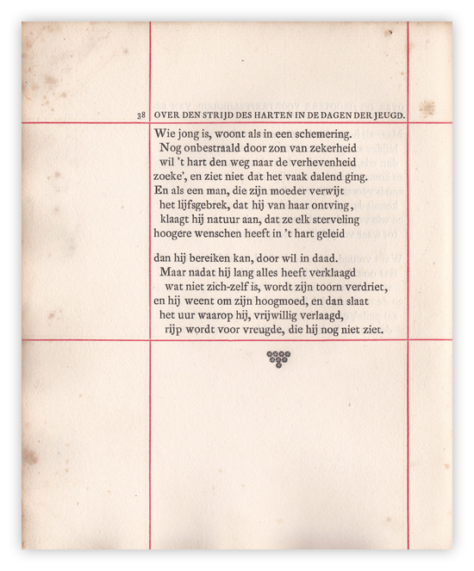
De dichter van deze week is Henriette (Roland Holst)-van der Schalk . Zij debuteerde onder haar geboortenaam, maar gebruikte later de naam van haar man Richard Roland Holst, oom van de dichter Adriaan Roland Holst.
Zij leefde van 1869 tot 1952. Kenmerkend voor haar dichtkunst is dat zij gedachten eerder dan gevoelens wil uitdrukken. Zij was op zoek naar het hogere dat zij in de jaren rond 1900 vond in het socialisme en later onder invloed van Gorter in het communisme. Over Rosa Luxemburg, een van de leidende figuren van het Duitse en internationale communisme, schreef zij een biografie.
Later wendde zij zich af van het socialisme en wordt haar werk omschreven als religieus-socialistisch, hoewel kenmerken daarvan ook in haar vroege werk niet ontbreken. Het gedicht van de week uit haar debuutbundel (onder haar geboortenaam) ademt ook die geest.
Die bundel is genaamd :-Sonnetten en Verzen in Terzinen geschreven- en stamt uit 1895. De boekverzorging was in handen van haar aanstaande man een beeldend kunstenaar die zich liet inspireren door de zgn. Arts and Crafts beweging van William Morris. Evenals zijn vrouw had Rik, zoals hij meestal genoemd werd, een hoog ethos in zijn werk: dienen en komen tot een betere mensheid.

